Dzień dobry witam się z Wami w piątek i zapraszam do wspólnej zabawy
Temat dnia :Sąsiad szpak

Utrwalenie! Rysuj palcem po śladach linii – od zdjęć dorosłych ptaków do ich potomstwa. Nazwij te ptaki
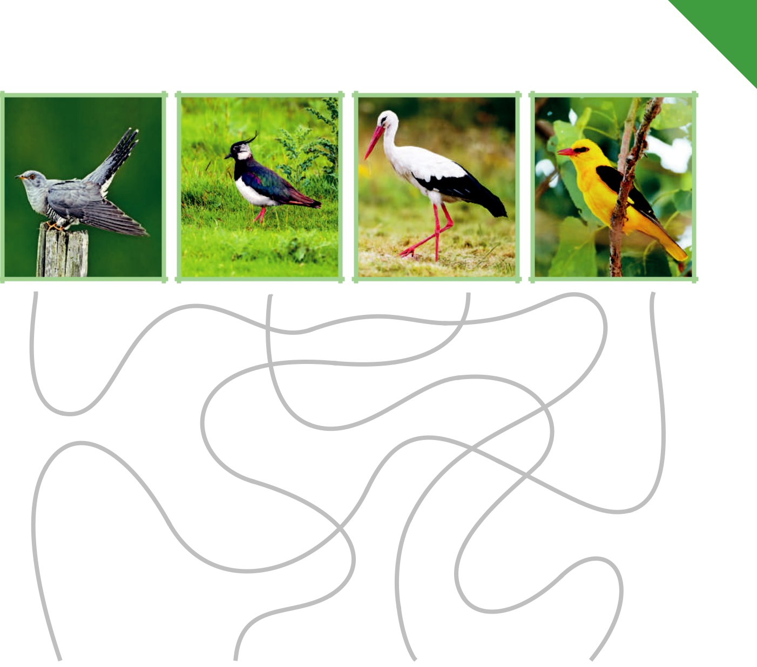

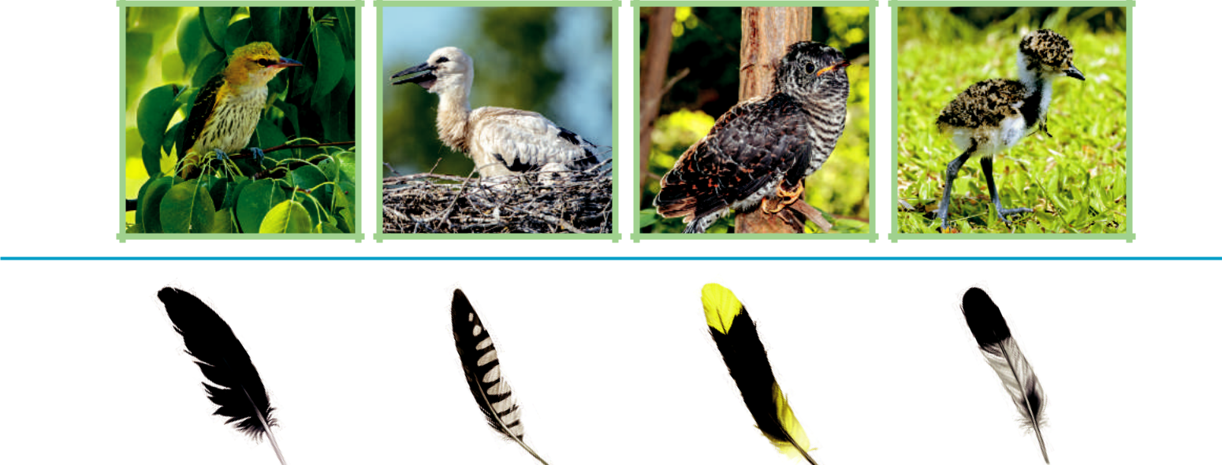

bocian kukułka wilga czajka

Wysłuchaj teraz proszę opowiadania pt:,,Sąsiad szpak” - Małgorzaty Strękowskiej-Zaremby
Można obejrzeć ilustracje do tekstu ksiązka-strona56-57

Olek, Ada i rodzice przyjechali do dziadków w odwiedziny i zostali na cały weekend. Ada była zachwycona. Dostała nowy dzwonek do roweru w kształcie rumianego jabłuszka i musiała go wypróbować. Natychmiast! Jeździła dookoła ogrodu dziadków i dzwoniła zawzięcie. Sprawiało jej to ogromną radość. Wprawdzie rodzina zatykała uszy, ale co tam. Wreszcie Olek nie wytrzymał. – Na kogo dzwonisz? – spytał. – Na przechodniów. Ostrzegam ich, że jadę – odpowiedziała rozpromieniona Ada. – Ja nie mogę! Tu nie ma żadnych przechodniów – wykrzyknął ogłuszony Olek. Ada wzruszyła ramionami, jednak wreszcie przestała dzwonić. – Jak dobrze – westchnęli dziadkowie, rodzice i cztery ogrodowe myszy. – Cisza, aż dzwoni w uszach – roześmiał się dziadek. – Teraz mogę przedstawić wam nowego sąsiada. – Zaprowadził Adę i Olka w odległą część ogrodu. Tu, na pniu wysokiej brzozy, powiesił kilka dni wcześniej budkę lęgową dla ptaków. – Zachowajcie ciszę. Wkrótce go zobaczycie – szepnął. Już po chwili dzieci zauważyły nadlatującego od strony sadu ptaszka. Krótki prostokątny ogon sprawiał, że w locie wyglądał jak czteroramienna gwiazda. Usiadł na gałęzi brzozy, ale z daleka od budki. Dzieci mogły mu się przyjrzeć uważnie. Czarne skrzydła mieniły się w wiosennym słońcu zielenią i fioletem. W ostro zakończonym dziobie trzymał źdźbło zeschłej trawy. Rozglądał się na wszystkie strony. Olek i Ada aż wstrzymali oddechy, aby go nie spłoszyć. Ptak upewnił się, że nic mu nie grozi, i przefrunął do budki. – Rozpoznaliście tego pana? – spytał dziadek. – Pewnie. To pan szpak – odpowiedział bez wahania Olek. – Pani szpak też osiedli się w budce? – spytała Ada. – Oczywiście. Pan szpak wije gniazdo dla pani szpakowej i dla małych szpaczków. – Będziesz miał bardzo dużo sąsiadów, dziadku – zauważył z uśmiechem Olek. – Zdaje się, że będą podobnie hałaśliwi jak Ada i jej dzwonek – szepnęła mama, która dołączyła do obserwatorów pracowitego szpaczka. 124 – Szpet-szpet – zaśpiewał szpak i pomknął szukać materiałów na gniazdo. Wracał do budki wielokrotnie, przynosił pióra, korę, suche liście, mech, trawę. – Stara się – zauważyła Ada. Na to szpak zaskrzypiał jak stare deski w podłodze i jeszcze dodał: – Kuku, kuku! Olek i Ada zrobili wielkie oczy. Ze zdziwienia, naturalnie. Czyżby pan szpak stracił rozum? – Zapomnieliście, że szpaki potrafią naśladować różne głosy – przypomniał im dziadek, ubawiony zaskoczonymi minami wnucząt. Następnego dnia o świcie Ada zerwała się z łóżka z głośnym krzykiem: – Kradną mój rower! Wypadła na podwórko w rozpiętej kurtce zarzuconej na piżamę. Za nią wyskoczyli dziadkowie, rodzice i Olek. Wszystkich obudził wyjątkowo głośny dźwięk dzwonka, który zdobił rower Ady. Jakież było ich zaskoczenie, kiedy odkryli, że rower stoi bezpieczny w komórce, a jego dzwonek... milczy. Gdy przetarli zaspane oczy, zobaczyli na gałęzi topoli przy oknie pokoju, w którym spała Ada, pana szpaka. Nowy sąsiad dziadka naśladował dźwięk dzwonka niczym najzdolniejszy artysta. Zdziwił się na widok rodziny w komplecie. – Miau – miauknął jak kot i odleciał. – „Miau”, czy to po ptasiemu dzień dobry? – zastanawiała się babcia. Ada pomyślała, że to coś mniej przyjemnego. – Przepraszam, panie szpaku – szepnęła w stronę budki. Jak myślicie, dlaczego Ada przeprosiła szpaczka? •

Spróbuj odpowiedzieć na pytania.
− Dlaczego Ada jeździła na rowerze i dzwoniła?
− Kogo przedstawiał dziadek Olkowi i Adzie?
− Gdzie założył gniazdo szpak?
− Jakie odgłosy naśladował szpak?
− Dlaczego Ada myślała, że kradną jej rower?
− Kto głośno naśladował dźwięk dzwonka?
− Jakim dźwiękiem pożegnał szpak rodzinę?
Teraz spróbuj podać zdrobnienia i zgrubienia do słowa szpak
Np.; szpak-szpaczek, szpakunio…
szpak- szpaczysko
Podaj przykłady czynności , jakie może wykonać szpak.

A teraz zabawa relaksacyjna - ,, Ptasie gniazdo”
Nagranie spokojnej muzyki , poduszki i np. klocki
Zbudujcie na środku pokoju gniazdo z poduszek i klocków, usiądźcie wraz z mamą w gnieździe i wyobraźcie sobie , że jesteście pisklętami , teraz mama przy nagraniu spokojnej muzyki opowiada co się zdarzyło….
https://youtu.be/H9Hwvrp4Qtk
https://youtu.be/g8NVwN0_mks
Nasze przytulne, ciepłe gniazdo jest bardzo wysoko na drzewie i wiatr kołysze nim delikatnie. W gnieździe mieszkają mama bocianowa i małe bocianie pisklęta. Wiatr dmie coraz mocniej. Nagle gniazdo się przewraca, a wy, małe pisklęta, musicie rozłożyć skrzydełka i machać nimi, aby nie spaść na ziemię. Rozłóżcie szeroko ramiona i latajcie po pokoju, mówiąc: kle, kle, kle… dopóki nie naprawię gniazda i z powrotem was do niego nie przyprowadzę. (mama- naprawia gniazdo i przyprowadza do niego jedno pisklę za drugim) Mama kontynuuje opowieść: – Teraz znów siedzimy w naszym ciepłym gniazdku i łagodnie się kołyszemy. Ojej, nadchodzi burza! Nagle nasze gniazdo znów się przewraca. Rozłóżcie skrzydełka i latajcie po pokoju, powtarzając przy tym: kle, kle, kle… Mocno poruszajcie swoimi skrzydełkami, aby stały się silne. Chcę naprawić gniazdo i zanieść do niego wszystkie pisklęta. Teraz znowu możemy wszyscy razem siedzieć w ciepłym domku. Widzę, że moje małe bocianki umieją już latać… Rozwińcie swoje skrzydełka, pofruńcie i przylećcie teraz do gniazda same.

Życzę miłej zabawy!
Pani Violetta

